
МИНОБРНАУКИ РОССИИ
Федеральное государственное бюджетное образовательное учреждение
высшего образования
«МИРЭА − Российский технологический университет»
РТУ МИРЭА
Институт информационных технологий (ИИТ)
Кафедра инструментального и прикладного программного обеспечения

ОТЧЕТ ПО ПРАКТИЧЕСКОЙ РАБОТЕ
по дисциплине «Проектирование и разработка клиент-серверных приложений»

Практическая работа № 6
Смарт контракт для контроля доставки на Solidity
Студент группы | ИКБО-11-23  Кашпирев Михаил Дмитриевич | (подпись)
Проверил | ________________________ | (подпись)
Отчет представлен | ________________________

Москва 2026 г.
СОДЕРЖАНИЕ
ВВЕДЕНИЕ 3
1 Реализация контракта 4
2 Проверка в Remix IDE 5
2.1 Результаты выполнения 6
3 Прохождение BootcampLabs 10
ЗАКЛЮЧЕНИЕ 12

ВВЕДЕНИЕ
Разработан и проверен в Remix IDE контракт DeliveryLedger, который хранит сведения о доставке и контролирует действия заказчика, оператора и назначенного курьера. Создание доставки и последовательные переходы состояния выполнены в Remix VM. Попытки завершения без нужной роли, пропуска этапа и отмены завершённой доставки отклонены контрактом.
Цель работы — реализовать часть процесса обработки заказа и доставки на Solidity с проверкой прав, допустимых состояний и регистрацией событий. Предметная область связана с модулем «Доступы и front-end АС сервиса доставки» личного BootcampLabs.
Материалы включают исходный контракт, инструкцию повторения проверки, фактические снимки Remix и личного курса, а также сохранённый текст интерфейса при проверках. Развёртывание выполнено в учебной виртуальной сети, без подключения кошелька и реальных платежей.

1 Реализация контракта
DeliveryLedger.sol использует pragma solidity ^0.8.24. Контракт скомпилирован компилятором 0.8.34+commit.80d5c536 в Remix IDE 2.6.5. Внешних библиотек и зависимостей нет. Конструктор сохраняет адрес оператора в immutable поле operator.
Структура Delivery содержит orderId, customer, courier, price и status. Идентификатор доставки является ключом mapping; nextId выдаёт последовательные номера. Публичный orderRegistered предотвращает повторную регистрацию одного заказа. createDelivery требует положительные orderId и price; getDelivery проверяет существование записи.
Статусы задаются enum Status: Created имеет значение 0, Accepted — 1, InTransit — 2, Delivered — 3, Cancelled — 4. Назначение курьера переводит запись из Created в Accepted. startDelivery допускает только Accepted, completeDelivery — только InTransit. Прямое завершение из Created или Accepted запрещено.
Заказчик определяется адресом msg.sender при создании. Назначить курьера и отменить доставку может её заказчик или оператор. Передать доставку в путь и завершить её может только указанный courier. Нулевой адрес и адрес самого заказчика не допускаются при назначении курьера. Отмена возможна только в Created или Accepted.
Модификаторы exists и onlyCourier, require и пользовательские ошибки Unauthorized, UnknownDelivery и InvalidTransition проверяют условия. События DeliveryCreated, CourierAssigned и DeliveryStatusChanged фиксируют создание, назначение и переходы. price хранит справочную стоимость; контракт не переводит ETH.

2 Проверка в Remix IDE
Remix VM Osaka
Solidity 0.8.34+commit.80d5c536
Value = 0 wei
createDelivery(101, 63200)
assignCourier(1, Account 2)
startDelivery(1) → completeDelivery(1)
Проверка выполнена 4 октября 2026 года на app.remix.live. Account 1 с адресом 0x5B38…eddC4 выступал оператором и заказчиком. Account 2 с адресом 0xAb8483…35cb2 назначен курьером. Полные адреса сохранены в run.log. После createDelivery объект 1 содержал заказ 101, стоимость 63200, нулевой courier и status 0.
После assignCourier выполнены две отрицательные проверки. Вызов completeDelivery от Account 1 завершился revert Unauthorized. Вызов от Account 2 до startDelivery завершился revert InvalidTransition с actual 1 и expected 2. При отклонении транзакции изменения состояния не применяются.
Назначенный курьер успешно выполнил startDelivery и completeDelivery. Последующий getDelivery вернул того же заказчика, назначенного курьера, стоимость 63200 и status 3. Попытка заказчика отменить эту доставку была отклонена с сообщением Delivery already started. В успешных вызовах видны записи событий в консоли Remix.
Скриншоты ниже сняты непосредственно с интерфейса Remix. Полные снимки и текст интерфейса находятся в screenshots и remix-*.txt. run.log содержит краткий протокол с фактическими параметрами и результатами. Для повторения используется remix-scenario.md.

2.1 Результаты выполнения
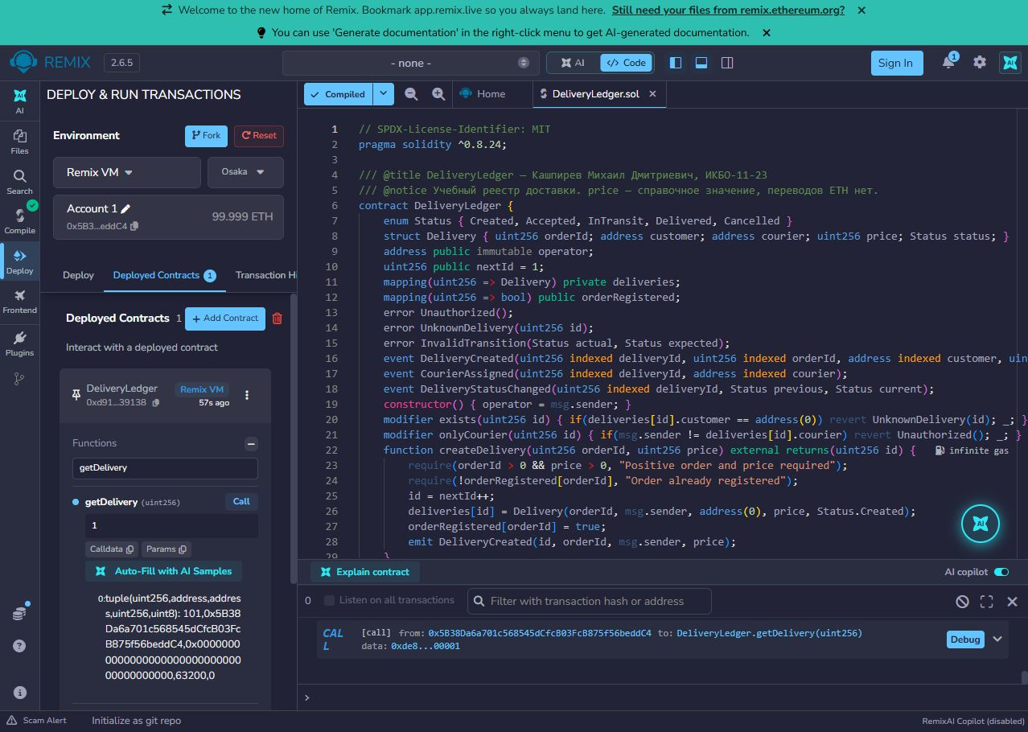
Рисунок 1 — Созданная доставка со статусом Created
Создана запись заказа 101. В результате getDelivery видно значение status 0.

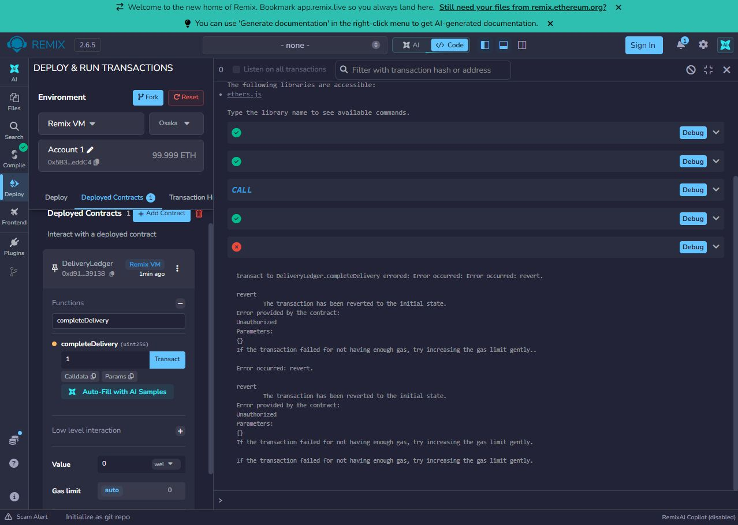
Рисунок 2 — Отклонение вызова от заказчика
Account 1 не является назначенным курьером. completeDelivery отклонён с пользовательской ошибкой Unauthorized.

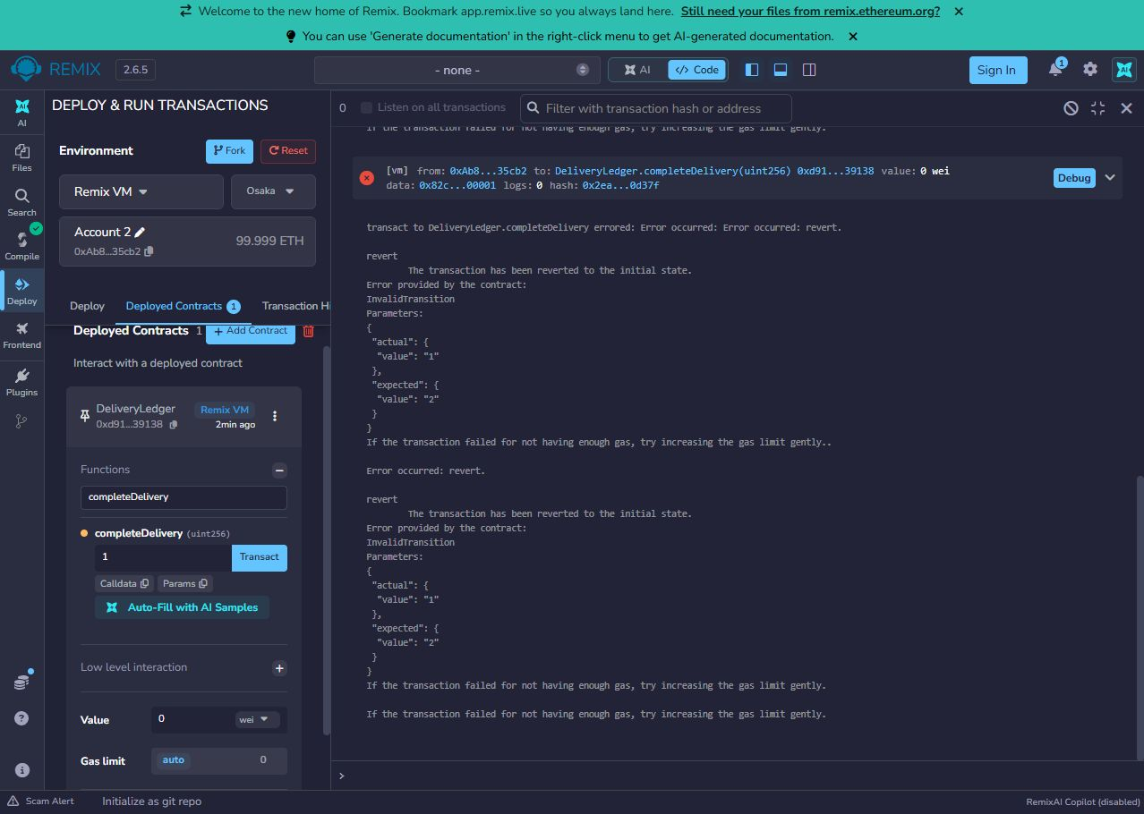
Рисунок 3 — Отклонение пропуска этапа доставки
Account 2 имеет роль курьера, но завершение допускается только после отправки. Контракт вернул actual 1 и expected 2.

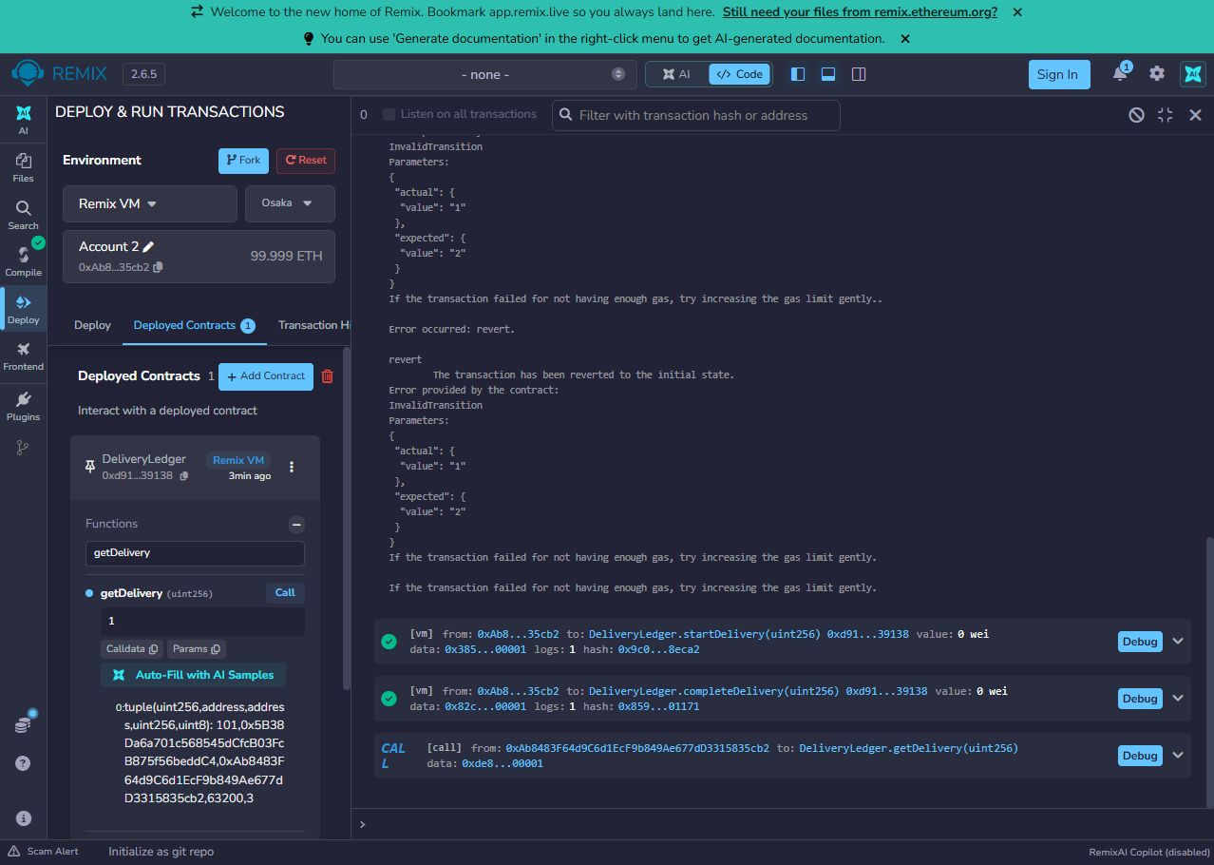
Рисунок 4 — Успешное завершение доставки
В консоли видны успешные startDelivery и completeDelivery от Account 2. Полученный объект содержит status 3, то есть Delivered.

3 Прохождение BootcampLabs
В личном курсе «Создание ИТ-сервиса в облачной инфраструктуре BootcampLabs» общий прогресс составляет 100 процентов. Модуль «Доступы и front-end АС сервиса доставки» отмечен как завершённый на уровне 3.0. На странице модуля показано 100 из 130 опыта: обязательные задания уровня 2.0 выполнены 4 из 4, целевого уровня 3.0 — 2 из 2. Вводное и расширение уровня 4.0 остаются необязательными.
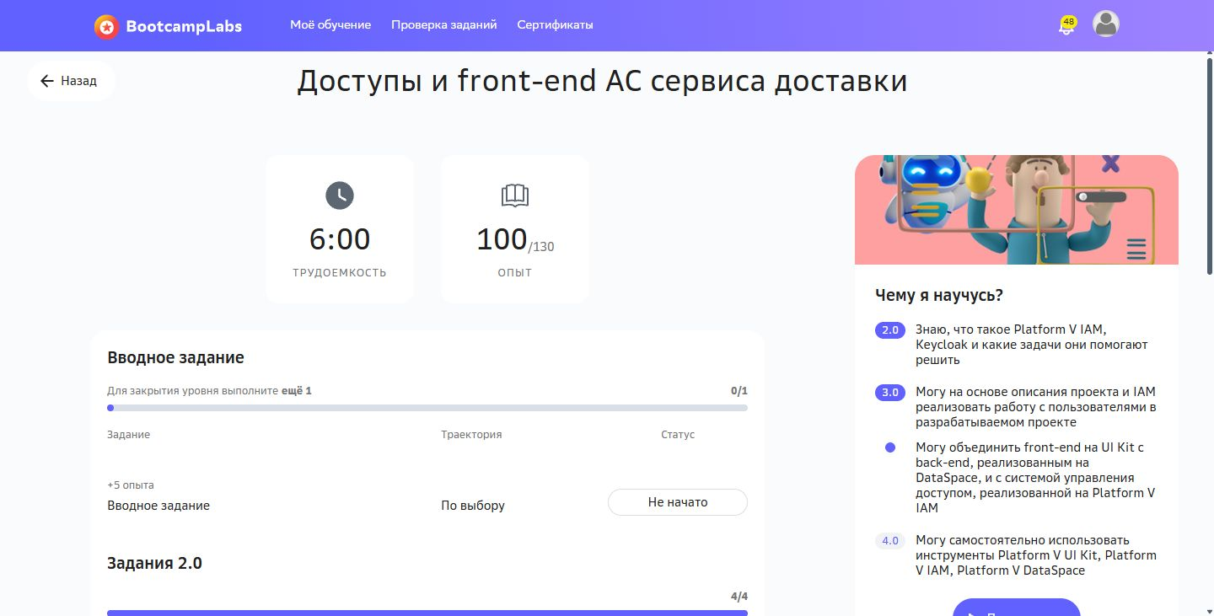
Рисунок 5 — Модуль личного BootcampLabs

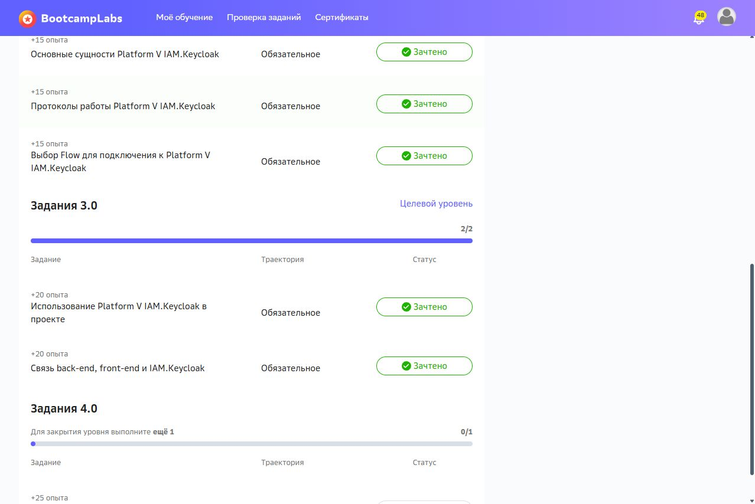
Рисунок 6 — Зачтённые задания целевого уровня 3
Проверены зачтённые задания по использованию IAM.Keycloak и связи back-end, front-end и IAM. Эти сценарии определяют разделение действий между пользователями, которое отражено в ролях контракта.

ЗАКЛЮЧЕНИЕ
Контракт DeliveryLedger хранит сведения о доставке, выдаёт идентификаторы, контролирует последовательность состояний и права участников. Фактическая проверка в Remix VM подтвердила создание записи, назначение курьера, переход к Delivered и отклонение недопустимых операций. События позволяют отслеживать основные изменения.
Исходники и результаты доступны в собственном публичном репозитории MikhailBOBR/PiRKSP_2_Kashpirev, каталог practice-06-solidity. Учебная модель использует тестовые аккаунты Remix VM и справочную стоимость; интеграция с настоящей сетью и оплата доставки не входят в реализованный сценарий.

